MUSTAFA ÖZCAN İLKOKULU MÜDÜRLÜĞÜ
ETKİNLİĞİN (ÇALIŞMANIN)
ADI | LÖSEMİLİ ÇOCUKLAR HAFTASI
TARİHİ | 06.11.2019
YERİ | TÜM OKUL
ETKİNLİK GÖRSELİ
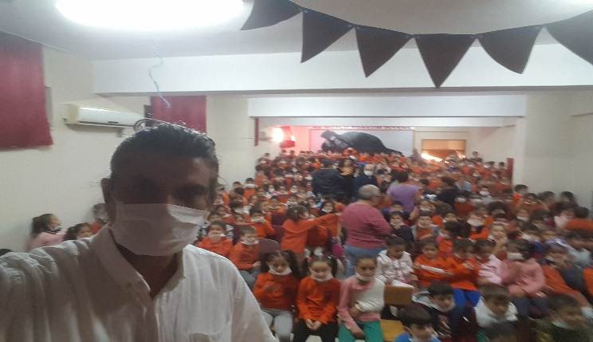
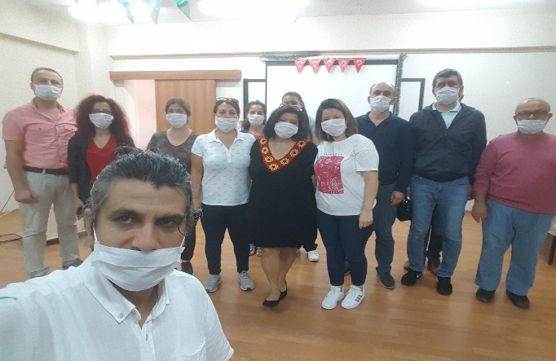
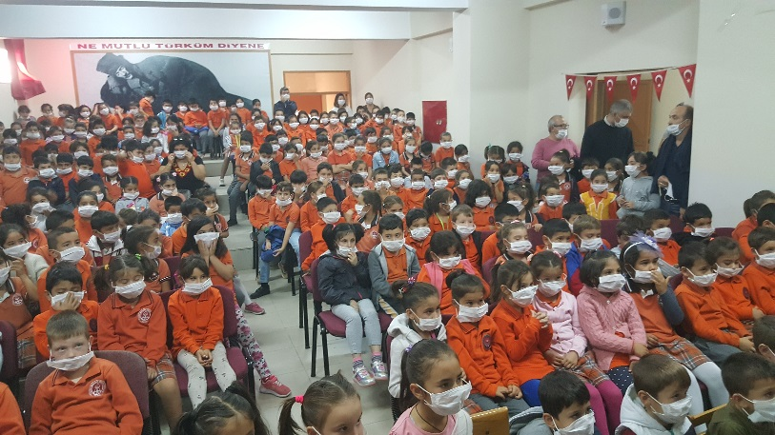
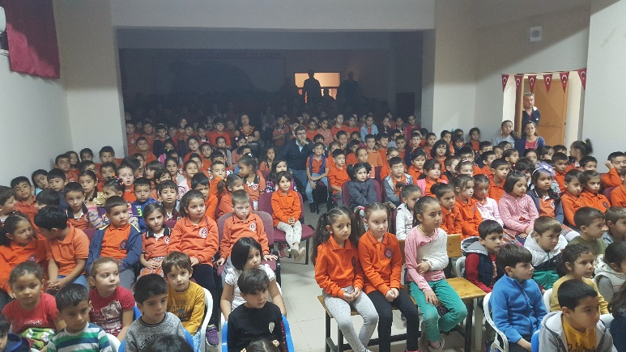
HEDEFLER |  | Lösemi ve lösemili çocukların yaşamı hakkında bilgi sahibi olabilme.
HEDEF KİTLE |  | Tüm okul
ETKİNLİKLER VE İZLEME -DEĞERLENDİRME |  | Lösemi hastalığı ve lösemili çocukların yaşamı ile ilgili bilgi verildi. Slaytlar ve kısa filmler izlendi. Tüm okul öğrenci ve çalışanlarınca maske takılarak farkındalık oluşturuldu
ETKİNLİĞE KATILANLAR |  | 16 ÖĞRETMEN,268 ÖĞRENCİ, 14 VELİ
BESLENME DOSTU OKULLAR PROGRAMI KAPSAMINDA SAĞLIKLI BESLENME HAREKETLİ YAŞAMA YÖNELİK ETKİNLİK (ÇALIŞMA)
İZLEME-DEĞERLENDİRME TUTANAĞI
SORUMLUKİŞİLER  İMRAN ARSU  Müdür Yard.  Faruk Nizamoğlu  Sınıf öğrt. | Aylin Yılmaz  Sınıf Öğrt. | Makbule Demir  Okul öncesi Öğrt.

